Министерство науки и высшего образования Российской Федерации

Федеральное государственное бюджетное образовательное учреждение

высшего образования

«Вятский государственный университет»

Колледж ВятГУ

**ОТЧЕТ**

**ПО ДОМАШНЕЙ КОНТРОЛЬНОЙ РАБОТЕ №7**

**«________________»**

**ПО МДК 05.02 РАЗРАБОТКА КОДА ИНФОРМАЦИОННЫХ СИСТЕМ**

Выполнил: студент учебной группы

ИСПк - 101-51-00

Дудырин Георгий

Преподаватель:

Сергеева Елизавета Григорьевна

Киров

2023

**Цель работы –** получение навыков реализации алгоритмов с рекурсивными вычислениями, знакомство с фракталами.

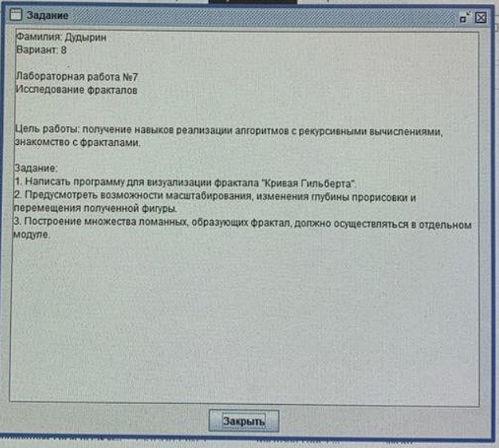

Рис 1 (Скрин задания)

Алгоритм состоит из нескольких методов, которые рекурсивно сами себя вызывают и вычисляют кривые фракталы. После чего происходит прорисовка фракталов. Выбор глубины происходит через кнопки.

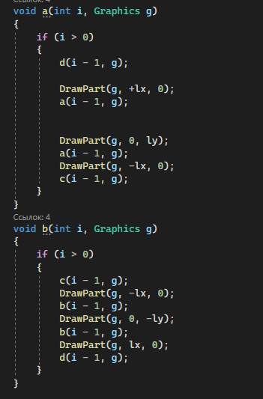

Рис 2 (Листинг кода)

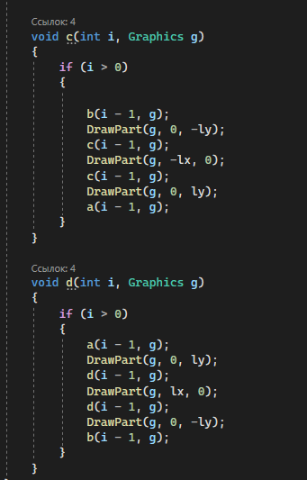

Рис 3(Листинг кода)

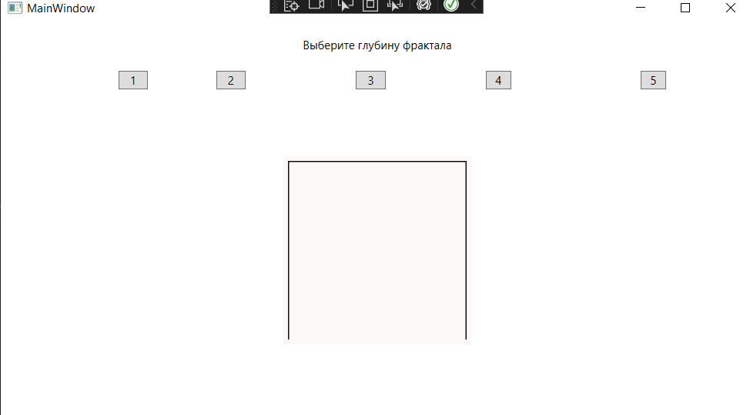

Рис 4 (Результат выполнения программы)

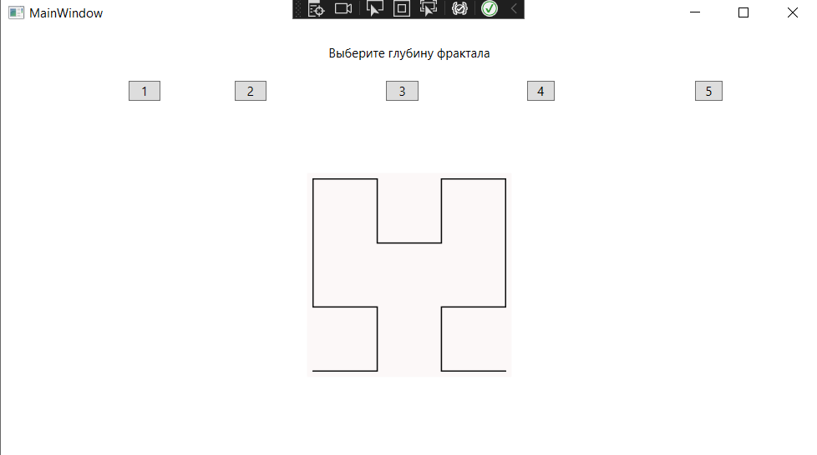

Рис 5(Результат выполнения программы)

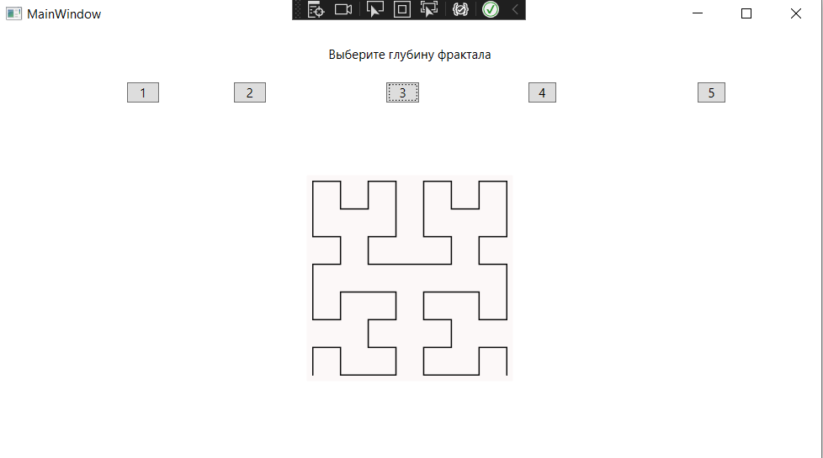

Рис 5(Результат выполнения программы)

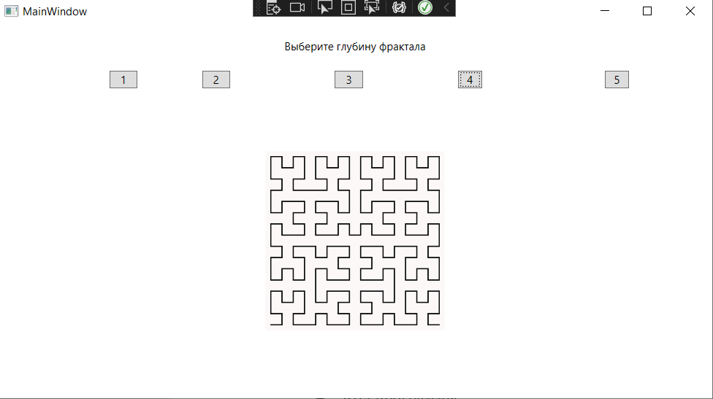

Рис 6(Результат выполнения программы)

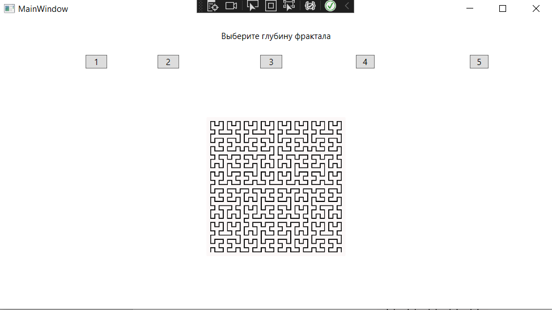

Рис 7 (Результат выполнения программы)